Bedarfsabfrage
Firma/Praxis/Institution/Name

Ansprechpartner

E-Mail

Telefon

Straße/Hausnummer

Postleitzahl/Ort

Hiermit melden wir bei Ihnen unseren Bedarf: |  | Menge in Stück
Artikel 1  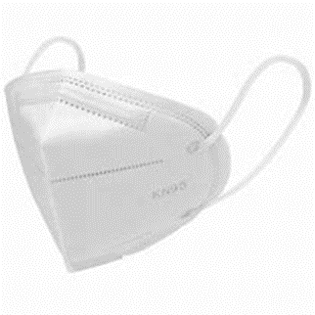 | KN95 Atemschutzmaske  (ähnlich FFP2-Standard)  4-lagig bzw. 5-lagig  Material: Vlies und Microfaser  Verstellbarer Nasenflügel  CE Zertifizierung  Für Erwachsene und Kinder geeignet  Made in China
Artikel 2  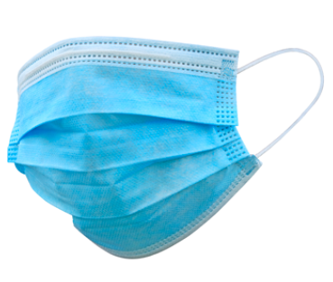 | OP Einwegmaske  (medizinisch Typ-2)  3-lagig  Material: Vliesstoff  CE Zertifizierung  Für Erwachsene und Kinder geeignet  Made in China

Bei Abnahme von größeren Mengen/Stückzahlen sind Staffelpreise realisierbar
Dann erhalten Sie ein Angebot direkt vom Händler/Lieferanten

Bitte senden Sie die ausgefüllte Bedarfsmeldung an:
Frau Beate Lippert
beate.lippert@fischer-rauch.de

